L'arrivée de Curiosity
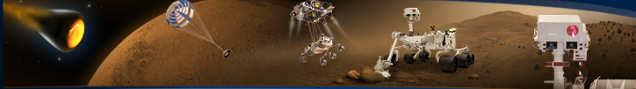
Près de huit mois de voyage dans l'espace, le rover a touché le sol martien à 7h31 le 6 aout 2012. Les premières images, en noir et blanc, sont saisissantes.
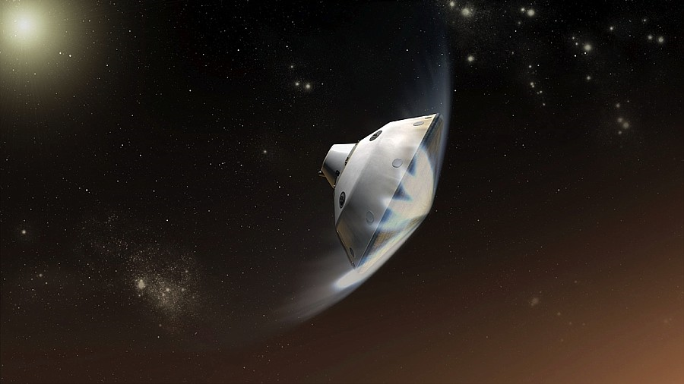
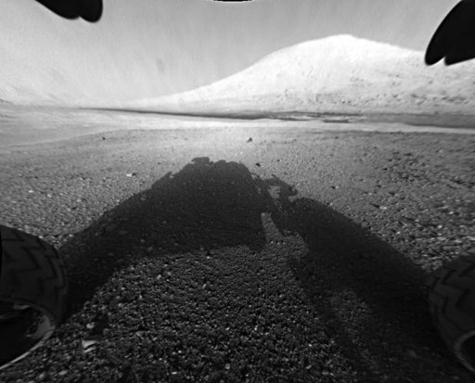
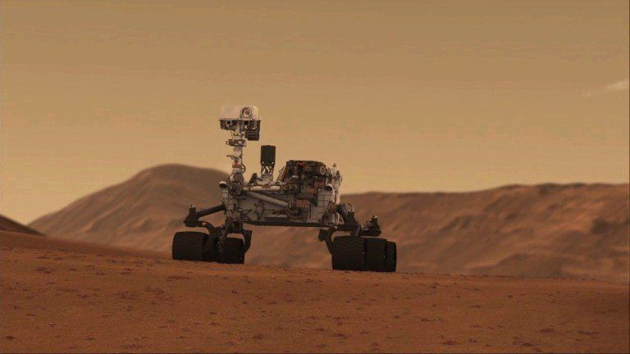
Tout s'est bien déroulé, Curiosity est arrivé dans une sorte de capsule. Ensuite un parachute s'est ouvert et la capsule a deposé Curiosity. Il est fonctionnel malgrès quelques instruments endommagés.


